**Date de distribution :** A la fin du dernier cours Day 10.  
**Date du rendu :** Avant la soutenance.  
**Equipe :** 2 étudiants maximum.  
**Elements à rendre :** Un dossier compressé avec Code HTML/CSS/JavaScript + supports de la soutenance.

**Soutenance :** Présentation du projet avec support vidéo projeté – 10/15 minutes de présentation.

**Extension autorisée :** .ZIP sur toile

**Projet Ecrit :** Le but du projet (2 étudiants maximum par groupe) est de reproduire un site pour une librairie en ligne.  
  
Le site Web comportera au **minimum** 5 pages (si vous en ajoutez d'autres et que vous nous démontrez leur utilité nous pourrons considérer cela comme bonus) :  
  
-**Une page d'accueil :**  
  
Doit comporter au minimum 3 articles avec une image dans chaque (soyez créatif, environs 10 lignes par article, vous devrez aussi ajouter d'autres éléments dans votre article que vous avez vu pendant le module)

-**Une page présentant votre librairie :**

Celle-ci doit expliquer ce que vous faites et quelle est votre activité.

-**Une page présentant chaque employé de la librairie** :  
  
Parlez des membres de votre groupe (Curriculum Vitae), pareil que pour la page d'accueil, rédigez une dizaine de lignes, par contre nous souhaitons que la présentation de chaque membre soit l'une à côté de l'autre et lorsque nous réduisons la taille de la fenêtre la 2ᵉ présentation doit passer sous la première) par exemple :

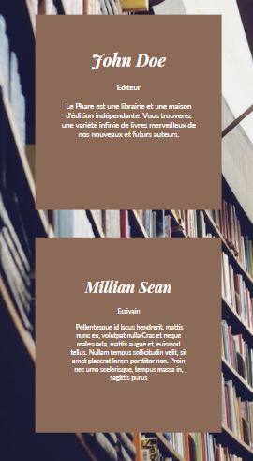

- **Une page de contact**(permettant au client de vous joindre et poser des questions, appeler une messagerie depuis une page web : numéro, mail cliquable).

Il faut également mettre en place un formulaire de contact avec un design professionnel et différent type d'input.

-**Une page permettant de voir la liste des livres disponibles et de supprimer ou ajouter des éléments :**

Pour la réalisation de cette page vous aurez besoin des connaissances que vous avez acquises en JavaScript pendant ce module.  
  
Voici un exemple de design que nous attendons pour cette partie :

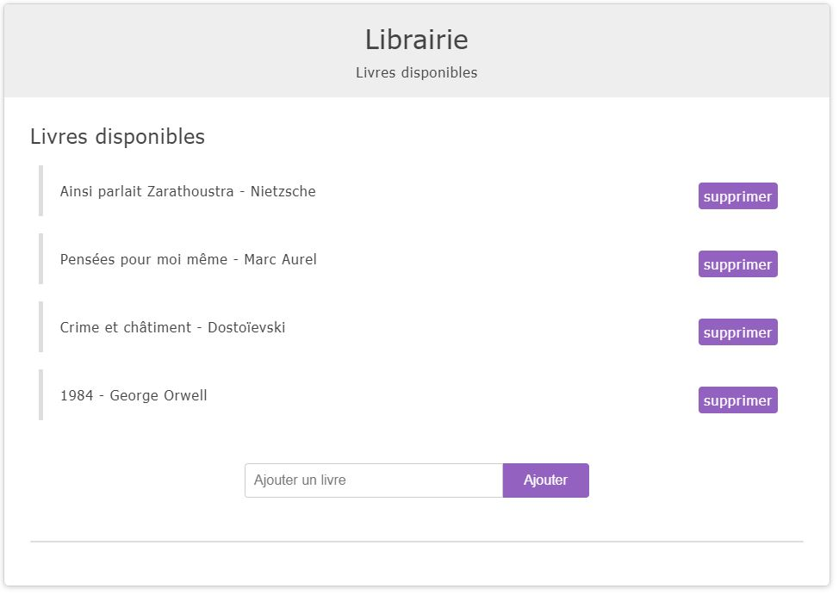

Ceci est un exemple, les éléments obligatoires que nous attendons sont les suivants :  
  
- Un champ pour ajouter des livres  
- Les livres ajoutés ainsi devront avoir un bouton "supprimer" afin de les faire disparaitre de l'écran

**On ne vous demande pas ici de gérer une base de donnée, car vous ne l'avez pas encore étudié, l'objectif est d'être capable d'ajouter des éléments à l'écran et de pouvoir aussi les supprimer.**

Nous vous rappelons aussi que certains éléments doivent être présent sur toutes les pages et que toutes vos pages doivent être responsive.

**Le rendu se fera sous forme de .ZIP**

**Barème du projet écrit :**

Architecture/design du site : **6 points**   
Pages responsives : **3 points**   
Page d’accueil : **1 point**  
Page About us : **1 point**   
Présentation des employés : **1 point**  
Page Contact : **2 points**   
Page de référencement des livres : **1 point**  
Voir les livres disponibles : **2 points**  
Ajout / suppression des éléments d'une liste : **3 points**

**Barème de la soutenance :**

Présentation du site : **3 points**

Démonstration et scénarisation des fonctionnalités : **5 points**

Qualité des supports : **3 points**

Présentation et aisance : **3 points**Répartitions des tâches dans le groupe : **3 points**Réponse aux questions : **3 points**